Latihan 2
Working with Tables

Tujuan
- Memahami bagaimana menambahkan elemen table ke dalam dokumen XHTML.

Langkah Kerja
- Buka file XHTML-basic.html dengan Notepad++, isikan data nomor dan nama mahasiswa Anda pada bagian komentar.
- Tambahkan elemen heading, paragraph, dan table berikut ini di dalam elemen body.

<h1>How Tables Work</h1>
<p>The table element defines the beginning and end of a table. Within the table element are table row elements (&lt;tr&gt;&lt;/tr&gt;), and nested within those are table cell elements (&lt;td&gt;&lt;/td&gt;). The actual content is placed inside the td elements.</p>
<p>This is a simple table with two rows containing two cells each. This table uses border attribute (the value set to 1) and width attribute (the value set to 100%).</p>

<table border="1" width="100%">
<tr>
<td>Cell one</td>
<td>Cell two</td>
</tr>
<tr>
<td>Cell three</td>
<td>Cell four</td>
</tr>
</table>

- Ganti teks pada elemen title dengan XHTML: A Simple Table, kemudian simpan hasilnya dengan nama XHTML-simple-table.html.
- Buka file XHTML-simple-table.html menggunakan Web Browser (Mozilla Firefox, Internet Explorer atau Opera)

- Tambahkan elemen heading, paragraph, dan table berikut ini setelah elemen table 1.

<h2>Cell Spacing and Cell Padding</h2>
<p>In addition to amending the border size, it&rsquo;s possible to change the amount of padding within a table&rsquo;s cells, as well as the spacing between all the cells in a table. This is done with the cellpadding and cellspacing attributes, respectively. Below is a table with cellspacing and cellpadding attribute.</p>

<table cellspacing="20" cellpadding="40" border="1" width="100%">
<tr>
<td>Cell one</td>
<td>Cell two</td>
</tr>
<tr>
<td>Cell three</td>
<td>Cell four</td>
</tr>
</table>

- Ganti teks pada elemen title dengan XHTML: A Simple Table with cellspacing and cellpadding Attribute, kemudian simpan hasilnya dengan nama XHTML-cellspacing-cellpadding.html.
- Buka file XHTML-cellspacing-cellpadding.html menggunakan Web Browser (Mozilla Firefox, Internet Explorer atau Opera)
- Tambahkan elemen heading, paragraph, dan table berikut ini setelah elemen table 2.

<h2>Spanning Rows and Cells</h2>
<p>It&acute;s sometimes necessary for data to span multiple rows or columns. This is achieved via the rowspan and colspan attributes, respectively. In the following table, the first row has three cells. However, in the second row, the first cell spans two rows and the second cell spans two columns. This means the second row lacks a third cell, and the third row also only has two cells (whose contents align with the second and third cells of the top row).</p>

<table border="1" cellpadding="2" width="100%">
<tr>
<td>A cell</td>
<td>Another cell</td>
<td>Yet another cell!</td>
</tr>
<tr>
<td rowspan="2">A cell that spans two rows</td>
<td colspan="2">A cell that spans two columns</td>
</tr>
<tr>
<td>Another cell</td>
<td>The last cell</td>
</tr>
</table>

- Ganti teks pada elemen title dengan XHTML: A Simple Table with Spanning Rows and Cells, kemudian simpan hasilnya dengan nama XHTML-spanning-rows-cells.html.
- Buka file XHTML-spanning-rows-cells.html menggunakan Web Browser (Mozilla Firefox, Internet Explorer atau Opera)
- Tambahkan elemen heading, paragraph, dan table berikut ini setelah elemen table 3.

<h2>Creating Accessible Tables</h2>
<p>Many web designers ignore all but the most basic elements when working with tables, and in doing so they end up with output that causes problems for screen readers. By correctly and carefully structuring and formatting a table, not only will users of screen readers benefit, but you as a designer will also have far more control over its visual appearance.</p>

<table border="1" cellspacing="0" width="100%" summary="Fruit and Vegetable Tabular Data with Accessible Tables">
<caption>Fruit and Vegetable Tabular Data with Accessible Tables</caption>
<thead>
<tr>
<th id="fruit" colspan="2">Fruit</th>
<th id="vegetables" colspan="2">Vegetable</th>
</tr>
<tr>
<th id="citrus">Citrus</th>
<th id="berry" >Berry</th>
<th id="root" >Root</th>
<th id="legume" >Legume</th>
</tr>
</thead>
<tbody>
<tr>
<td headers="fruit citrus">Lemon</td>
<td headers="fruit berry">Blueberry</td>
<td headers="vegetable root">Potato</td>
<td headers="vegetable legume">Pea</td>
</tr>
</tbody>
<tfoot>
<tr>
<td colspan="4">Listed by Informatics Department 2009</td>
</tr>
</tfoot>
</table>

- Ganti teks pada elemen title dengan XHTML: Creating Accessible Tables, kemudian simpan hasilnya dengan nama XHTML-accessible-tables.html.
- Buka file XHTML-accessible-tables.html menggunakan Web Browser (Mozilla Firefox, Internet Explorer atau Opera)
Unguided
- Buka file XHTML-basic.html dengan Notepad++, isikan data nomor dan nama mahasiswa Anda pada bagian komentar.
- Tambahkan elemen table di dalam elemen body sehingga hasilnya (simpan dengan nama XHTML-unguided-1.html) jika diakses dari Web Browser adalah sebagai berikut: (Perhatikan isi data pada baris ke-7 dan ke-8 yang mengandung entitas!)
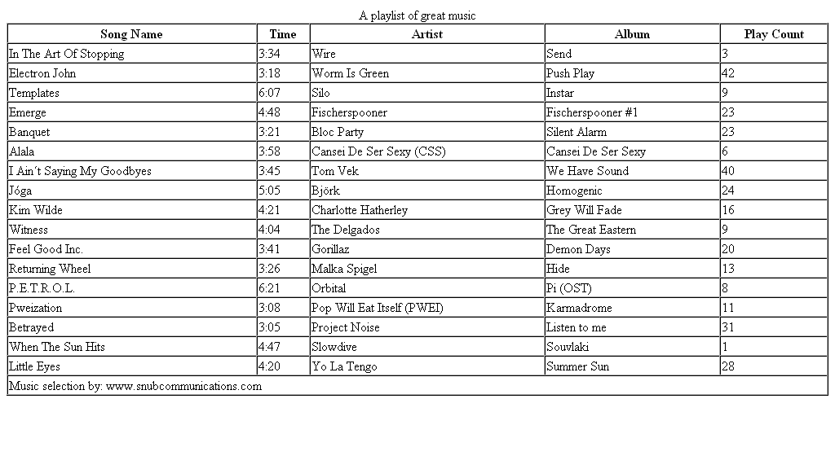

- Buka file XHTML-basic.html dengan Notepad++, isikan data nomor dan nama mahasiswa Anda pada bagian komentar.
- Tambahkan elemen table di dalam elemen body untuk menampilkan jadwal kuliah Anda masing-masing dan simpan hasilnya dengan nama XHTML-unguided-2.html.

NB:
Compress semua file hasil latihan Anda ke dalam sebuah file zip bernama lat2-xxxxx, dimana xxxxx adalah nomor mahasiswa Anda, dan upload melalui situs kuliah.

*** Selamat Mengerjakan ***

